Transformations du plan. Frises et pavages.

Rapport jury :
La leçon « Transformations du plan. Frises et pavages « ne doit pas se limiter au niveau collège et doit comprendre des exercices ou des propriétés qui peuvent donner lieu à un développement consistant. On peut par exemple faire intervenir les nombres complexes. Il est indispensable d’aborder les frises et pavages et d’en donner une définition. La connaissance de la composition de transformations contribue à une bonne compréhension des pavages. Le jury a apprécié l’illustration par des figures et l’utilisation d’un logiciel de géométrie dynamique.
Livres :

Niveau :
Pré-requis :

I/ Transformations
Dans toute cette section on travaille dans le plan. On appelle une figure un ensemble de points du plan.
Définition : Une transformation du plan est une application bijective.
Définition : On appelle image d’une figure F par une transformation T l’ensemble des points images de la figure F qui forme alors une figure F’. On note alors T(F) = F’.

1) Isométries
Définition : Une isométrie est une transformation du plan qui préserve les distances.
a) Symétrie axiale
Définition : Soit d une droite.
- Si un point A n’appartient pas à la droite d alors son symétrique par rapport à la droite d est le point A’ tel que d est la médiatrice du segment [AA’]
- Si A est un point de d alors son symétrique est lui même.
Propriété : Deux figures symétriques par rapport à une droite d sont superposables : elles se superposent quand on « plie » le long de cette droite.
Méthode : Pour tracer A', image d'un point A par la symétrie axiale d'axe (d),
- on trace la perpendiculaire à (d) passant par A, elle coupe (d) en O
- on la prolonge de l'autre côté de (d)
- on prend la longueur OA au compas
- on reporte cette distance de l'autre côté de (d), en partant de O on obtient le point A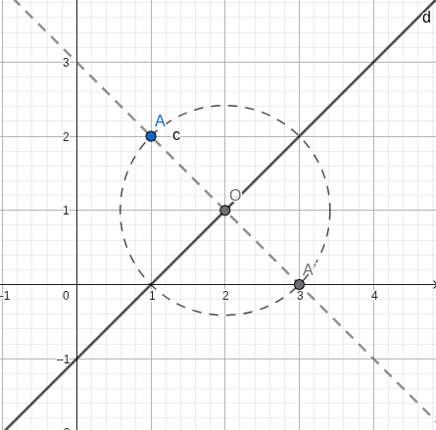
b) Symétrie centrale
Définition : L’image d’un point A par la symétrie centrale de centre O est le point A’ tel que O est le milieu de [AA’]. O est appelé centre de symétrie.
Propriété : Deux figures symétriques par rapport à une droite d sont superposables : elles se superposent quand on effectue un demi-tour autour du point O
Méthode : Pour tracer A',
- on trace la demi-droite [AO)
- on prend la longueur OA, au compas
- on reporte cette longueur sur la demi-droite de l'autre côté de O
- on obtient A'
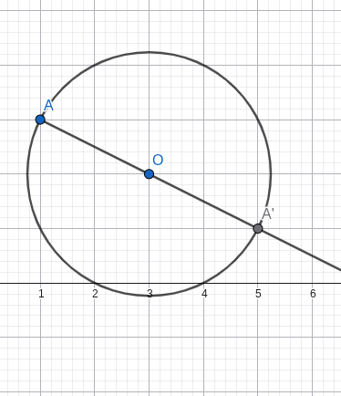
c) Rotation
Définition : Transformer une figure par rotation c’est la faire tourner autour d’un point. Elle est définie par :
- un centre,
- un angle de rotation
- un sens de rotation (horaire/indirect ou antihoraire/direct)
Définition : L’image d’un point A par une rotation de centre O et d’angle dans le sens direct est le point A’ tel que OA = OA’ et et l’on tourne dans le sens direct pour passer de A à A’.

Propriété : Une rotation de 180° autour du point O est une symétrie centrale de centre O.
Méthode :
- Pour tracer A',
- on trace la demi-droite [OA)
- on mesure, à partir de cette demi-droite, l'angle voulu, dans le bon sens (ou indirect)
- on trace la demi-droite pour compléter l'angle
- on trace un arc de cercle de centre O et de rayon OA qui intersecte nouvelle demi-droite
- on obtient A'
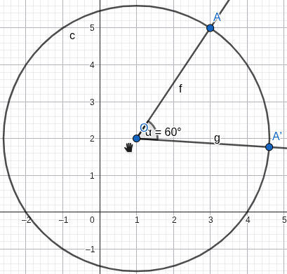
d) Translation
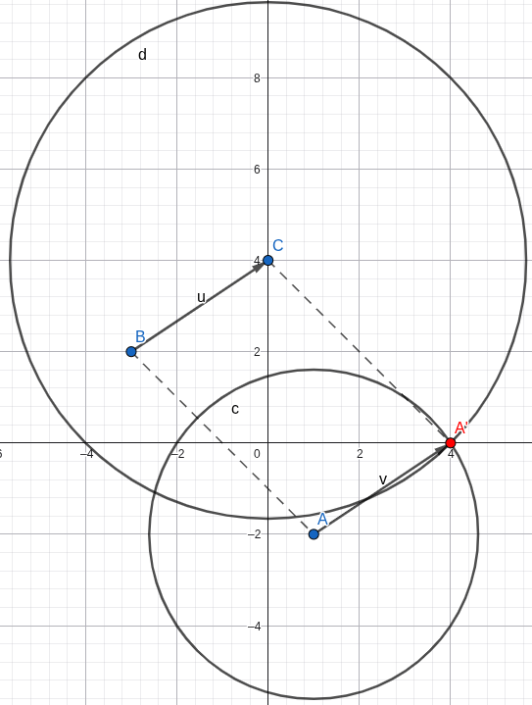
Définition : Une translation est un glissement, symbolisé par une flèche appelée vecteur, qui indique la direction, le sens et la longueur du glissement.
Exemple : Si on a deux points B et C, la translation de vecteur est donc le glissement dans lequel tous les points glissent comme quand B glisse pour aller sur C.
Définition : L’image d’un point A par la translation de vecteur est le point tel que est un parallélogramme.
Méthode :
- Pour tracer A'
- On prend la longueur BC au compas
- On trace un arc de cercle de centre A et de rayon BC
- On prend la longueur AB au compas
- On trace un arc de cercle de centre C et de rayon AB
- On obtient A' à l'intersection des deux arcs de cercle

2) Propriétés des isométries
On peut formaliser un peu plus ces transformations avec des outils plus avancés.
Proposition : Ce sont bien des transformations.
Démo :
- Symétrie axiale : Sans perte de généralités on considérera un repère orthonormé tel que dirige d. On peut alors exprimer T de la manière suivante :

On voit alors que T est sa propre inverse, c’est une involution.
- Symétrie centrale de centre O. Dans le même repère on obtient :

Ou en coordonnées polaires : traduisant le lien entre symétrie centrale et rotation. Là aussi T est sa propre inverse, c’est une involution.
- Rotation de centre O et d’angle : on se place dans un repère orthonormé avec et sont colinéaires. On exprime alors en coordonnées polaires :

En coordonnées cartésiennes en observant l’effet de la rotations sur les vecteurs (base), on obtient .
Il est clair que la rotation d’angle dans le même sens de rotation ou, de manière équivalente, la rotation d’angle dans l’autre sens, est inverse de T.
- Translation de vecteur . On se place dans un repère orthonormé dans lequel a pour coordonnées cartésiennes :

Alors convient et la translation de vecteur est inverse de T.

Remarque : On a aussi démontré la propriété suivante : les symétries sont des involutions.
Propriété : Toutes les transformations considérées sauf les homothéties, sont des isométries.
Démo :
- Symétrie axiale , considérons , on a évidemment qui sont des vecteurs de normes équivalentes.
- On applique un raisonnement similaire pour les symétries centrales.
- Pour les rotations, en observant l’expression en coordonnées polaires il est clair que les rotations sont des isométries.
- Le cas des translations est trivial.
Remarque : Les isométries forment un groupe.
Propriété : Les isométries du plan conservent le produit scalaire.
Démo : Soit T une isométrie du plan et des points du plan. Notons . Alors

Conséquence : Les isométries conservent les angles géométriques.
Démo : .
Remarque : Comme les isométries et préservent les angles et les distances elles conservent aussi :
- les barycentres
- l’alignement des points
- le parallélisme
Elle transforment :
- Une droite en une droite
- Un cercle en un cercle

3) Homothéties, similitudes
a) Homothétie
Définition : Soit O un point. Transformer une figure par une homothétie de centre O, c’est l’agrandir ou la réduire en faisant glisser ses points le long de droites passant par O. Elle est définie par :
- un centre
- un réel k non nul
Définition : L’image d’un point A par une homothétie de centre O et de rapport k est le point A’ tel que :
- et OA’ = k OA si k > 0
- et OA’ = -k OA si k < 0
Remarque : Autrement dit .

Proposition : les homothéties sont des transformations du plan.
Démo : Pour une homothétie de centre O et de rapport k. On se place un repère orthonormé et convient.L’homothétie de centre O et de rapport est inverse de T (bien défini car )
Remarque : l’homothétie de centre O et de rapport -1 est la symétrie de centre O.
Remarque :
- Si k > 1, alors les longueurs de la figure d’arrivée sont plus grandes que celles de départ, c’est un agrandissement
- Si k = 1, alors on laisse la figure identique.
- Si 0 < k < 1, c’est un rétrécissement
- Si k est négatif, on peut le penser comme une symétrie centrale puis une homothétie de la valeur absolue de k, on se ramène pour cela aux points précédents.
Méthode :
- Pour tracer A' si k > 0
  - On trace la demi-droite [OA)
  - On mesure la distance OA à la règle
  - On multiplie cette distance par k
  - On place A' sur [OA) tel que OA' = k OA
- Pour tracer A' si k < 0
  - On trace la demi-droite [AO)
  - On mesure la distance OA à la règle
  - On multiplie cette distance par -k
  - On place A' sur [AO) de l'autre côté par rapport à O tel que OA' = -k OA

Propriété : On considère T une homothétie de rapport k et A et B deux points distincts. Si A’ = T(A) et B’ = T(B) alors .

Démo : On a et , alors :

Propriété : L’image d’une droite d par une homothétie est une droite d’ parallèle à d.

Démo : Pour tout point on choisi sur tels que A, M, B soient alignés dans cet ordre. Il existe donc un réel x tel que . Soit la droite passant par A’ et B’. Donc :

Donc .

Propriété : Une homothétie transforme tout triangle en un triangle semblable. On peut en déduire le théorème de Thalès.
b) Similitudes du plan
Définition : On appelle similitude du plan toute transformation multiplie les distances par un réel strictement positif appelé rapport de la similitude.

Remarque : Les isométries sont des similitudes du plan de rapport 1.
Remarque : Une homothétie de rapport k est une similitude du plan de rapport .

Propriété : Les similitudes conservent les rapports de distance et les angles géométriques.

Démo : Si T est une isométrie c’est déjà démontré. Sinon notons le rapport de T.
Soient A, B deux points distincts du plan, et A’, B’ leur image par T.
Comme T est une similitude A’B’ = kAB et donc . Considérons C, D et C’, D’ d’autres points distincts et leur images respectives, on a aussi C’D’ = kCD, alors :

Considérons A, B, C trois points distincts et A’,B’,C’ leurs images respectives. On a

Alors .

Remarque : L’ensemble des similitudes du plan forment un groupe pour la composition.

Conséquences : Les similitudes conservent aussi :
- les barycentres
- l’alignement des points
- le parallélisme
Elle transforment :
- Une droite en une droite
- Un cercle en un cercle
c) Point de vue complexe
Proposition : Soit deux points du plan complexe. On associe les transformations du plan vues précédemment aux fonctions suivantes :
- La translation d’affixe est
- La symétrie centrale de centre est
- La rotation de centre et d’angle est
- L’homothétie de centre et de rapport k est
- La symétrie autour d’une droite passant par et de direction

III/ Frises et pavages
Définition : Une frise est une bande de largeur fixée et de longueur infinie sur laquelle un motif se répète périodiquement.
Définition : Un pavage est constitué d’un motif qui est reproduit dans deux directions par des translations et qui recouvre le plan sans trou ni superposition.
Théorème : Les seuls polygones réguliers qui pavent le plan sont :
- les triangles équilatéraux
- les carrés
- les hexagones réguliers
Démo : Soit un polygone régulier à n côtés et la valeur de l’angle entre deux côtés consécutifs. Divisons le en triangles isocèles identiques de sorte à ce que chacun ait comme base l’un des côtés du polygone. On note l’angle du sommet isocèle et l’angle des deux autres sommets. On a . On a :

Comme ces triangles sont isocèles on a :

Donc . Pour que le polygone pave le plan il doit exister un entier naturel tel que :

Autrement dit, doit être un diviseur de 4 qui sont 1, 2, et 4. n peut donc valoir 3, 4 ou 6.
Par conséquent, aucun autre polygone régulier ne peut paver le plan.

